Université des Sciences et de la Technologie Houari Boumediene
Faculté des Sciences Biologiques
Département de Biologie et Physiologie des Organismes
Module: « Physiologie de la reproduction»
Année 2012/2013

Etude physiologique de l’appareil reproducteur male chez la souris

Elaboré par :
CHOUKRANE Thilelli
FENNOUH Iméne
Groupe 2
Introduction
L'appareil génital masculin est l'organe de la reproduction : il assure la production des gamètes mâles ou spermatozoïdes, leur transport, leur nutrition, leur stockage dans les voies génitales masculines ainsi que leur expulsion dans les voies génitales féminines lors de la copulation.
L'appareil génital masculin comprend :
Les deux testicules produisant les spermatozoïdes (la gamétogenèse - fonction exocrine) et sécrétant des androgènes (fonction endocrine)
Le tractus génital formé:
Des voies spermatiques intra testiculaires (tubes droits et rete testis)
Des voies spermatiques extra testiculaires, système de canaux pairs (canaux ou cônes efférents, épididyme, canal déférent, canal éjaculateur) assurant le transport des spermatozoïdes
Les glandes annexes comprenant les vésicules séminales, la prostate et les glandes bulbo-urétrales le tractus uro-génital, représenté par l'urètre (prostatique, périnéal et pénien), s'ouvrant à l'extérieur par le méat urinaire
Par des techniques chirurgicales, on peut soustraire les gonades à une souris sans provoquer la mort de l’animal, et alors observer les effets de la carence en hormones sexuelles sur la physiologie générale et reproductive de l’animal. Les rôles des sécrétions endocrines de ces glandes, dans le maintien des structures et fonctions de l’appareil génital ainsi que sur le métabolisme général de la souris sont alors démontrés. On comprend alors l’importance physiologique des hormones stéroïdes sexuelles
On expliquera alors le rôle des gonades sur l’ensemble de l’appareil reproducteur et on donnera alors des explications quant aux mécanismes, dépendant des sécrétions hormonales, rentrant en jeu dans le fonctionnement de l’appareil génital. On expliquera également le rôle joué par ces glandes endocrines au niveau de l’organisme.

- La castration
- Définition :
La castration va soustraire les gonades au système génital ainsi qu’à l’ensemble de l’organisme, et donc également leurs sécrétions hormonales. Au bout d’une quinzaine de jour, on pourra alors observer l’effet de ces ablations et ainsi en déduire l’importance des sécrétions endocrines des gonades, en comparant le poids ainsi que le tractus génital des souris ayant subit l’ablation des gonades avec celui de différents témoins.
- But
La démonstration de l’action hormonale du testicule
- Etapes :
- Castration par voix abdominale :
- Anesthésie :
Il y a 2 modes d’anesthésies soit par une injection ou bien par respiration « chloroforme ; écher » et cette dernière qu’on l’a utilisé dans notre TP.
- Préparation de l’anesthésie :
- On enfonce au fond de l’entonnoir un peu coton
- On a versé quelques gouttes de chloroforme sur le coton.
- Refermer le flacon
- Retourner l’entonnoir ainsi préparé sur l’animal préalablement pesé
- On injecte 0,4ml par100g de poids corporelle, la souris pèse 30g, selon la règle de trois on doit injecter 0,12ml.
On distingue trois phases successives :
Phase 1 : agitation ; augmentation du rythme respiratoire.
Phase 2 : abattement ; rythme respiratoire ralenti et ample.
Phase 3 : anesthésies complète.
- Epilation de la région opératoire :
On place la souris sur le dos et on maintient les pattes en extension par les épingles, puis en épile l’abdomen de l’animal sur une longueur d’environ 1 cm vers le haut à partir du pénis. On nettoie en suite la région épilé avec un couton imbibé d’alcool.

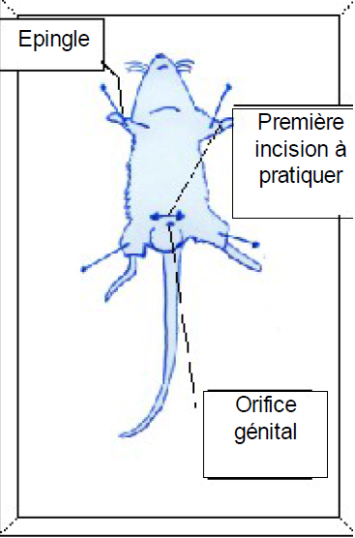
- Laparotomie :
On pratique une petite incision dans la région épilé et en dégage le tissu cellulaire sous cutané, puis on nettoie à l’alcool. On distingue la vessie sous les muscles et le péritoine minces.
- Ablation des gonades mâles « les testicules » : Castration :
Il est possible que les testicules soient encore hauts dans la cavité abdominale, et donc peu accessibles dans cette position. Il faut alors presser l’abdomen de l’animal, de haut en bas, de façon à les ablations des gonades mâles commence par l’ouverture du scrotum puis de l’albuginé. Ces deux poches renferment faire simplement sortir. Une fois les testicules sortis, il faut poser une ligature, juste au-dessus de l’épididyme, de façon à bloquer le canal déférent, les innervations et les vascularisations des testicules. C’est une étape cruciale pour éviter toute hémorragie, et donc toute complication future. On procède alors à l’ablation des testicules en vérifiant bien l’absence totale de saignement.
- Fermeture de l’abdomen :
Il faut ensuite utiliser la poudre antiseptique, et recoudre le scrotum. Lors de la suture, on fait attention à ne pas coudre l’anus, ce qui entrainerait une mort en moins de deux jours.
A la fin de l’opération, l’animal est en vie et on dépose les deux testicules sur une boite de pétri.
On marque l’animal en coupant le premier doigt supérieur, pour le reconnaitre facilement le prochain TP.
- Matériels à utiliser :
- Matériel biologique : souris de sexe male.
- Matériel de laboratoire :
- Produit anesthésique : le chloroforme ou éther
- Verrerie : entonnoir ; bêcher.
- Matériels de dissection : ciseau ; pince.
- Matériels de couture : une aiguille ; un fil.
- Coton hydrophile.
- Plaque de liège.

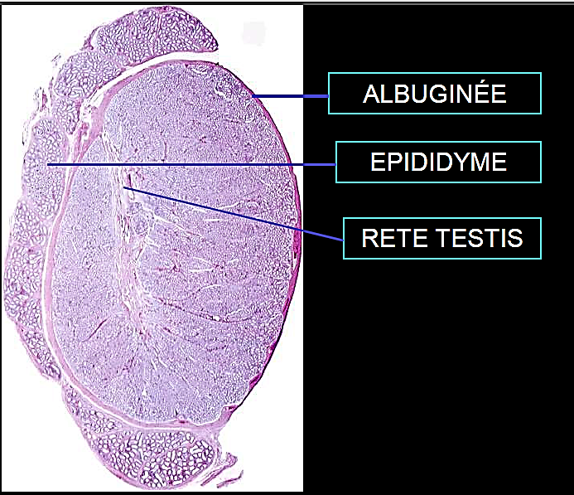
- Etude histologique :
- Observation d’un testicule pubère
- Au microscope photonique :
- Faible grossissement :
Le testicule est entouré d'une capsule conjonctive fibreuse (séreuse vaginale viscérale) épaisse et résistante, riche en fibre de collagène et renfermant des fibres musculaires lisses : l'albuginée, qui lui donne sa couleur blanche in vivo.

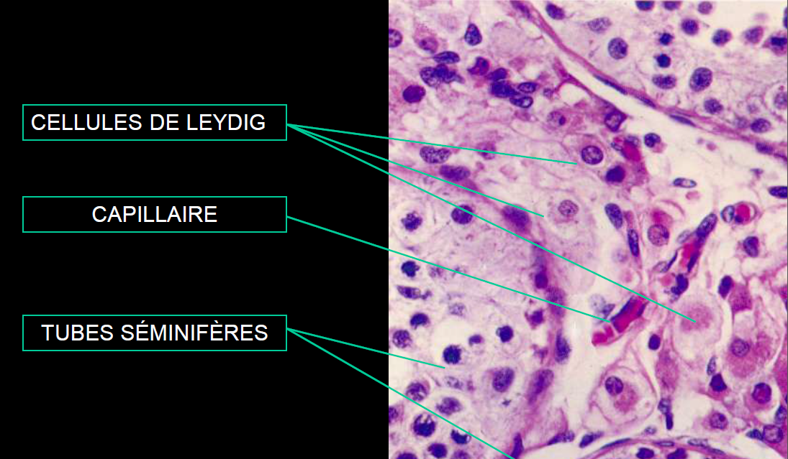
- Fort grossissement :
On observe les cellules de Leydig : situe dans l’espace inter tubulaire elle contracte détroit rapport essentiellement les vaisseaux sanguin et les vaisseaux lymphoïde et entourent les tube séminifère.
Leur cytoplasme est sous forme vasculaire riche en circulaire lipidique.
Leur noyau arrondie et claire avec des molécules.

- Observation du tube séminifère dans un testicule pubère :
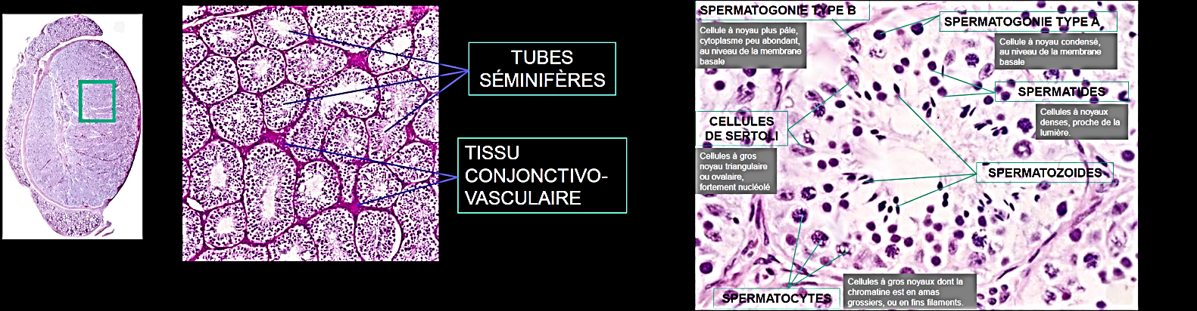

De la paroi du tube vers la lumière on observe une association de différentes catégories cellulaires et les spermatogonies schématisées dans le schéma suivant :

- Observations au microscope électronique :
- Cellule de Leydig :
Cellules de Leydig, sont polygonales avec un noyau arrondi et un cytoplasme dense ou spongiocytaire selon leur activité fonctionnelle.
La microscopie électronique montre qu'elles possèdent les caractéristiques ultra-structurales des cellules sécrétant des stéroïdes : REL abondant, mitochondries à crêtes tubulaires, nombreux liposomes, cristalloïdes (de Reinke).
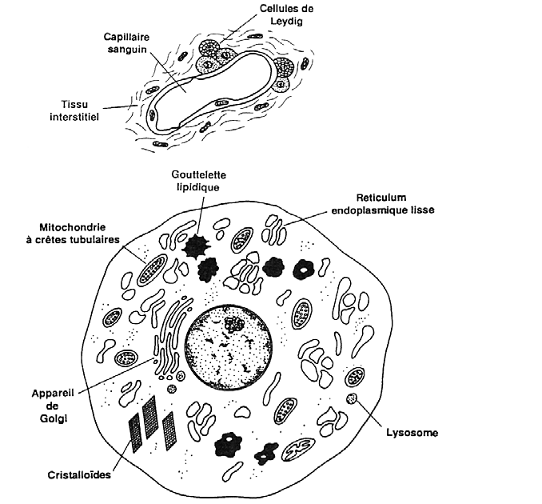
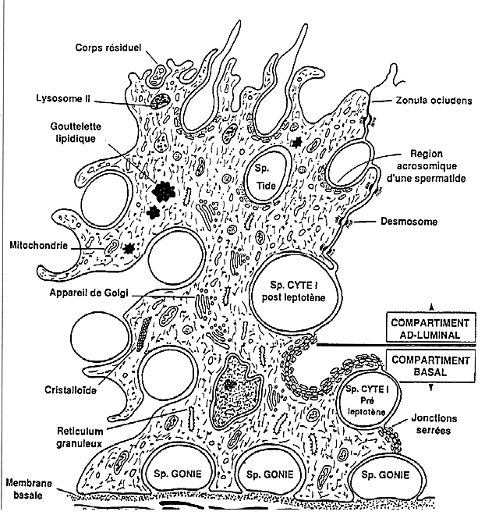
- Cellule de Sertoli :
La cellule de Sertoli contient les organites cytoplasmiques habituels (appareil de
Golgi, réticulum endoplasmique lisse et granuleux, mitochondries), la présence de nombreux lysosomes, microfilaments, microtubules, grains de glycogène, gouttelettes lipidiques, cristalloïdes.
Divers systèmes de jonction lient les cellules de Sertoli entre elles, notamment des jonctions serrées (tight junctions) qui délimitent un compartiment basal où sont logés les spermatogonies et les spermatocytes I (jusqu'au stade pré-leptotène de la prophase). Le compartiment adluminal comprend les autres spermatocytes I, les spermatocytes II et les spermatides. On y observe des desmosomes.
(S):cellule de Sertoli;(sC) spermatocytes I

Les conduits génitales male :
- L’épididyme :
C’est à son niveau que le spermatozoïde acquiert sa mobilité et achève sa maturation
Au microscope photonique :
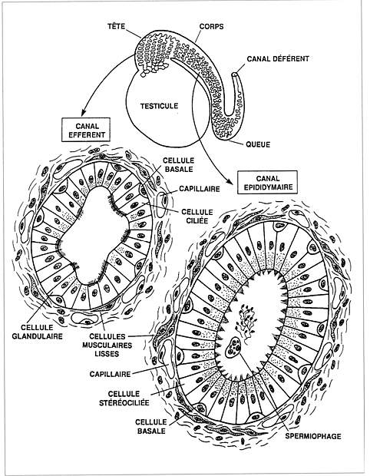
- Faible grossissement :

Comparaison :
- Fort grossissement :
La paroi du canal epididymaire est formée d’un épithélium pseudo stratifié cylindrique régulier très haut, dont la hauteur diminue de moitié de la tête à la queue de l’épididyme. Cet épithélium comporte 2 types cellulaires :
Des cellules glandulaires cylindriques au noyau ovulaire sub basal et au pôle apical pourvu de bouquet de longues microvillosités appelées les stéréo-cils. Ces derniers sont beaucoup plus courts dans la queue de l’épididyme. L’ultrastructure des cellules épididymaires révèle la présence de nombreuses vésicules de pinocytose, d’endocytose, elles possèdent en outre un appareil de golgi et un réticulum endoplasmique granuleux très développés nécessaire à leur fonction sécrétoire
Des petites cellules de remplacement au noyau arrondi situées contre la membrane basale

- Effets de la castration :
- Sur le poids corporel :
Etude statistique :
Poids du corps le jour de la castration | 20,25 | 25 | 27 | 29 | 29 | 25 | 33 | 24 | 25 | 26 | 24 | 26,2 | 24 | 25,91
Poids du corps le jour du sacrifice | 32 | 30 | 28 | 31 | 27 | 30 | 35 | 36 | 29 | 34 | 29 | 33 | 33 | 31,30

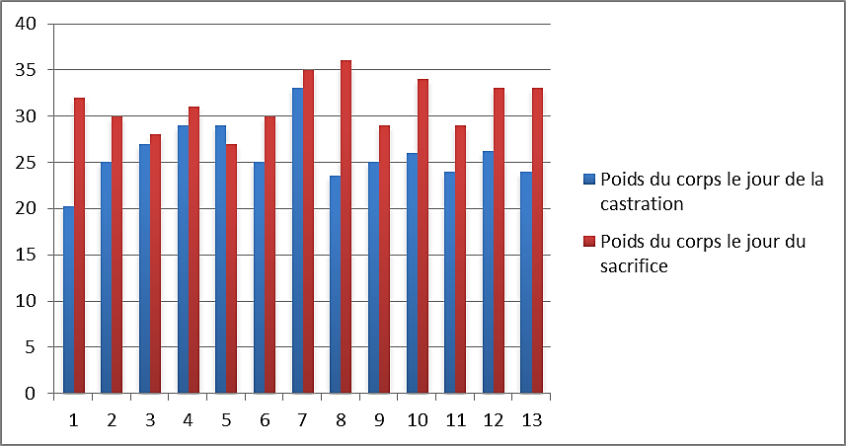
Interprétation graphique

Etablir un test statistique pour évaluer la différence entre les deux moyennes obtenues :
Comparaison entre les deux moyennes : (α = 0,05)
L’hypothèse nulle : M1 = M2
L’hypothèse alternative : M1≠ M2
Calcule de l’écart réduit :
Ɛ= $\frac{\left|M1-M2\right|}{Sd}$ Sd= $\sqrt{\frac{ecart-type1²}{N1}+\frac{ecart-type 2²}{N2}}$

Sd= $\sqrt{\frac{3,13²}{13}+\frac{2,78²}{13}}$ Sd= 1, 16
Ɛ_{calculé}= $\frac{31,30-25,91}{1,16}$ Ɛ_{calculé}= 4, 63
4,63 > 1.96 L’hypothèse nulle rejetée ; différence significative

Conclusion :
La castration à un effet sur le poids des souris castrés car on a constaté une prise de poids significative le jour de la mort de ces souris.
- Sur le poids de la vésicule séminale :
VS t (mg) | 39 | 34 | 66 | 58 | 40 | 53 | 120 | 61 | 45 | 55 | 23 | 40 | 59 | 50 | 79 | 64 | 68 | 70 | 52 | 62 | 81 | 54 | 62 | 81 | 54 | 62 | 65 | 92 | 80 | 23
VSC (mg) | 33 | 36 | 19 | 31 | 30 | 31 | 42 | 30 | 22 | 36 | 53 | 49 | 30 | 41 | 30 | 5 | 8 | 2 | 27 | 13 | 27 | 21 | 19 | 3 | 9 | 14 | 27 | 7 | 20 | 17

Etude statistique :
Comparaison entre les deux moyennes : (α = 0,05)
L’hypothèse nulle : M1 = M2
L’hypothèse alternative : M1≠ M2
Calcule de l’écart réduit :
Ɛ= $\frac{\left|M1-M2\right|}{Sd}$ Sd= $\sqrt{\frac{ecart-type1²}{N1}+\frac{ecart-type 2²}{N2}}$
Sd= $\sqrt{\frac{20,09²}{30}+\frac{13,28²}{30}}$ Sd= 4,39
Ɛ= $\frac{59,73- 24,4}{4,39}$ Ɛ = 8,03
8,03 > 1.96 L’hypothèse nulle rejetée ; différence significative

Conclusion :
La castration à un effet sur le poids des vésicules séminales on constate une diminution de poids significative chez les souris castrés
- Sur l’importance de la cellule de Sertoli : (Figure 1)
- Sur l’expression des gènes :
Interprétation du profil de l’électrophorèse :
- AA’ : 2 bandes de poids moléculaires différents
- BB’ : 2 bandes de poids moléculaire différents ; l’une d’elle est la même chez le témoin (AA’) et l’autre nouvelle
- CC’ : 2 bandes de poids moléculaire différents ; un profil éléctrophorétique identique au premier
- Protéine 1 : Observée chez le témoin et chez le castré injecté avec la testostérone.
- Protéine 2 : Observée chez le castré seulement
- Protéine 3 : Observée chez les 3 cas de souris
La testostérone à une action directe sur le gêne qui code pour la protéine 1 ; la présence de la testostérone inhibe l’expression de gêne d’où l’absence de la protéine 2
La protéine 3 est non hydrogenodependante.

Conclusion :

- Absence de testostérone chez les castrés
- La testostérone est inhibante pour la protéine 2
- La testostérone est en relation avec la protéine 1
- La protéine 3 n’a aucune relation avec la testostérone

